Демонстрационный вариант контрольно-измерительных материалов
по биологии в 11 классе
I полугодие 2021/2022 учебного года
Вариант-1
Задание1.Рассмотрите предложенную схему «Видообразование». Запишите в ответе пропущенный термин, обозначенный на схеме знаком вопроса.
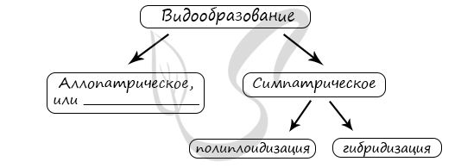

Задание 2.Рассмотрите таблицу "Доказательства эволюции" и заполните пустую ячейку, вписав соответствующий термин.
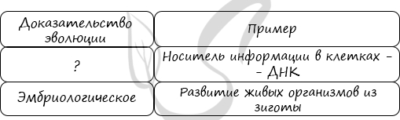
Задание 3.Выберите три верных ответа из шести и запишите цифры, под которыми они указаны. В отличие от искусственного отбора, естественный отбор
1. приводит к появлению новых пород животных и сортов растений
2. приводит к появлению новых видов
3. сохраняет и отбирает только признаки, важные для выживания организма
4. не связан с межвидовой и внутривидовой борьбой
5. приводит к появлению новых форм только через исторически длительные промежутки времени
6. базируется на модификационной изменчивости
Задание 4.Укажите соответствие между направлением эволюции и его характерными признаками.
ПРИЗНАК
А) расширение ареала
Б) увеличение внутрипопуляционной изменчивости
В) сужение ареала
Г) уменьшение численности особей
Д) вымирание видов, родов, семейств
Е) увеличение численности особей
НАПРАВЛЕНИЕ ЭВОЛЮЦИИ
1) биологический регресс
2) биологический прогресс
Задание 5. Установите соответствие между приспособлением организмов к условиям существования и направлением эволюции, для которого оно характерно.
ПРИСПОСОБЛЕНИЯ ОРГАНИЗМОВ
А) живорождение
Б) рассеивание семян у растений
В) уплощение тела у донных рыб
Г) защитная окраска животных
Д) появление цветка у растений
Е) постоянная температура тела
НАПРАВЛЕНИЯ ЭВОЛЮЦИИ
1) ароморфоз
2) идиоадаптация
Задание 6.Установите последовательность появления растительных организмов в ходе эволюции. Запишите в таблицу соответствующую последовательность цифр.
1) многоклеточные водоросли
2) голосеменные
3) псилофиты
4) одноклеточные водоросли
5) покрытосеменные
6) папоротниковидные

Задание 7.Прочитайте текст. Выберите три предложения, в которых даны описания морфологического критерия вида Виноград культурный. Запишите в таблицу цифры, под которыми они указаны.
(1)Виноград культурный растёт в умеренных и субтропических регионах, широко культивируется во многих странах всех континентов. (2)Выращивают виноград обычно на шпалере. (3)Учёными установлено, что его сорта произошли от дикорастущего евроазиатского вида — Винограда лесного, который произрастает по всему северному побережью Средиземного моря и далее на восток до южного побережья Каспия.
(4)Цветки винограда мелкие, собраны в соцветия сложная кисть или метёлка. (5)Плоды — шаровидные или яйцевидные ягоды, собранные в более или менее рыхлые, редко плотные, грозди. (6)Окраска ягод сильно варьирует в зависимости от сорта.

Задание 8.Установите соответствие между примером и видом сравнительно-анатомических доказательств эволюции, к которому их относят.
ПРИМЕР
А) глаза осьминога и собаки
Б) ноги бабочки и жука
В) чешуя ящерицы и перо птицы
Г) ходильные конечности раков и ложноножки гусениц
Д) когти кошки и ногти обезьяны
Е) крылья птицы и стрекозы
ВИД ДОКАЗАТЕЛЬСТВ
1) гомологичные органы
2) аналогичные органы
Задание 9
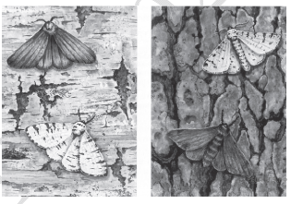Рассмотрите рисунки с изображением бабочек берёзовых пядениц и определите тип приспособления, форму естественного отбора и материал для естественного отбора, обеспечивший появление тёмноокрашенных бабочек при изменении условий среды. Заполните пустые ячейки таблицы, используя элементы, приведённые в списке. Для каждой ячейки, обозначенной буквой, выберите соответствующий элемент из предложенного списка.
Тип приспособления | Форма естественного  отбора | Материал  для отбора
________________(А) | ________________(Б) | ________________(В)
Список элементов:
1) мутация
2) предупреждающая окраска
3) конвергенция
4) движущая
5) адаптивная модификация
6) маскировка
7) половой отбор
8) стабилизирующая
Запишите в таблицу выбранные цифры под соответствующими буквами.
А | Б | В
Задание 10.Найдите ошибки в приведённом тексте. Укажите номера предложений, в которых сделаны ошибки, исправьте их.
(1)Ароморфоз - направление эволюции, для которого характерны мелкие адаптационные изменения. (2)В результате ароморфоза формируются новые виды в пределах одной группы. (3)Благодаря эволюционным изменениям организмы осваивают новые среды обитания. (4)В результате ароморфоза произошёл выход животных на сушу. (5)К ароморфозам также относят формирование приспособлений к жизни на дне моря у камбалы и ската. (6)Они имеют уплощённую форму тела и покровительственную окраску под цвет грунта. (7)Ароморфоз - это путь макроэволюции.
Задание 11.На рисунке изображено вымершее животное, - обитавшее 150-147 млн лет назад. Используя фрагмент «Геохронологической таблицы», определите,в какой эре и каком периоде обитал данный организм. Это животное относят к переходным формам между пресмыкающимися и птицами. На основании каких черт внешнего строения учёные делают такой вывод?
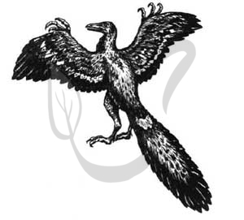
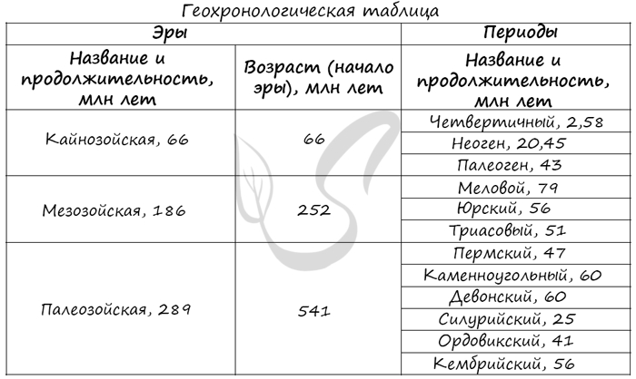

Задание 12.Какой фактор эволюции иллюстрирует рисунок? Каков характер действия этого фактора? Каково его биологическое значение? Ответ поясните.
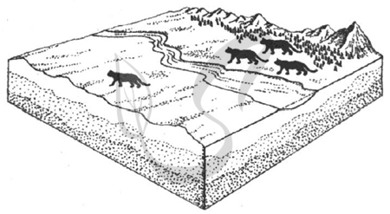

Вариант-2
Задание 1.Рассмотрите предложенную схему классификации движущих сил эволюции. Запишите в ответе пропущенный термин, обозначенный на схеме вопросительным знаком.
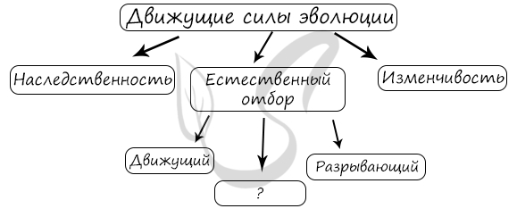
Задание 2.Рассмотрите таблицу "Доказательства эволюции" и заполните пустую ячейку, вписав соответствующий термин.
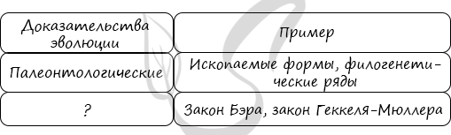
Задание 3Выберите три верных ответа из шести и запишите цифры, под которыми они указаны. Биологическому прогрессу соответствуют следующие характеристики
1. возрастание численности вида
2. снижение приспособленности
3. сокращение ареалов
4. возрастание приспособленности
5. расширение ареалов
6. снижение численности вида
Задание 4..Установите соответствие между признаками организмов и формой эволюции,в результате которой этот признак сформировался.
ПРИЗНАКИ ОРГАНИЗМОВ
А) конечности дельфина и лошади
Б) усики винограда и усики гороха
В) крылья бабочки и ласточки
Г) строение зубов тигра и бобра
Д) крылья стрекозы и пчелы
Е) обтекаемая форма тела у акулы и ихтиозавра
ФОРМА ЭВОЛЮЦИИ
1) конвергентная
2) дивергентная
Задание 5.Установите соответствие между примерами и направлениями эволюции: к каждой позиции, данной в первом столбце, подберите соответствующую позицию из второго столбца.
ПРИМЕР
А) отсутствие хлорофилла у растения петров крест
Б) формирование кровеносной системы у кольчатых червей
В) появление грудной клетки у рептилий
Г) редукция зрения у крота
Д) удлинение ушной раковины у зайцев
Е) редукция нервной системы асцидий до одного узелка
НАПРАВЛЕНИЕ
1) ароморфоз
2) идиоадаптация
3) общая дегенерация
Задание 6. Установите правильную последовательность названий эр, отражающих возникновение и развитие жизни на Земле. Запишите в таблицу соответствующую последовательность цифр.
1) архейская
2) кайнозойская
3) палеозойская
4) протерозойская
5) мезозойская
Задание 7.Установите соответствие между примерами и видами адаптаций: к каждой позиции, данной в первом столбце, подберите соответствующую позицию из второго столбца
ПРИМЕР
А) высокая плодовитость у трески
Б) наличие в коже лягушек-древолазов ядовитых желёз
В) сучковидная форма палочника
Г) вынашивание икры во рту тилапией
Д) удаление избытка воды через почки в виде слабоконцентрированной мочи речными рыбами
Е) замирание при опасности у опоссума
ВИД
1) физиологическая
2) морфологическая
3) поведенческая
Задание 8
Прочитайте текст. Выберите три предложения, в которых даны описания физиологического критерия вида пресноводная гидра. Запишите в таблицу цифры, под которыми они указаны.
(1)Гидры – род пресноводных сидячих кишечнополостных из класса гидроидных. (2)Представители обитают в стоячих водоёмах и реках с медленным течением, прикрепляясь к водным растениям или грунту. (3)Длина тела гидры составляет 1–20 мм, иногда несколько более, это одиночный малоподвижный полип. (4)Пищеварительно-мускульные клетки энтодермы могут захватывать частицы пищи и формировать пищеварительные вакуоли.(5)Железистые клетки энтодермы выделяют в полость кишки пищеварительные ферменты, расщепляющие пищу. (6)Стрекательные клетки эктодермы имеют капсулу, заполненную ядовитым веществом.
Задание 9.Проанализируйте таблицу «Виды естественного отбора». Заполните пустые ячейки таблицы, используя термины, приведённые в списке. Для каждой ячейки, обозначенной буквой, выберите соответствующий термин из предложенного списка.
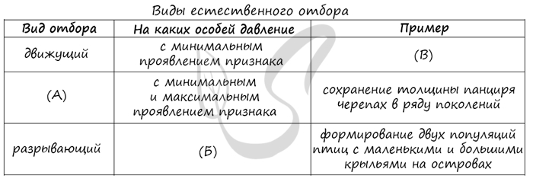
1) стабилизирующий
2) дизруптивный
3) со средним проявлением признака
4) с максимальным проявлением признака
5) увеличение средней длины шеи жирафа в ряду поколений
6) методический
7) формирование популяции погремка с ранним и поздним цветением
8) увеличение длины бычьего цепня на протяжении жизни

Задание 10.Найдите три ошибки в приведённом тексте. Укажите предложения, в которых сделаны ошибки, и исправьте их.
1. Родство человека и животных подтверждается наличием у них рудиментов и атавизмов. 2. Рудименты - это признаки, крайне редко встречающиеся у человека, но имеющиеся у животных. 3. К рудиментам человека относят аппендикс, обильный волосяной покров на теле и полулунную складку в уголке глаз. 4. Атавизмы - это появление у людей признаков, свойственных их отдалённым предкам, но отсутствующих у ближайших. 5. В норме эти гены блокируются. 6. Они проявляются при нарушении индивидуального развития человека - филогенеза. 7. Примерами атавизмов у людей служат многососковость и развитие хвоста.

Задание 11.На фотографии отпечаток скелета вымершего животного из сланцев древнего хребта Каратау, обитавшего 385–330 млн лет назад.
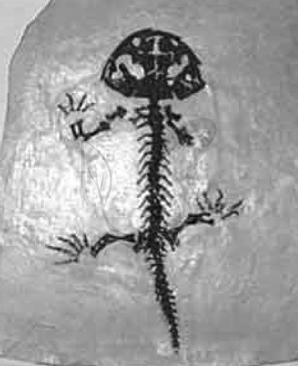
Используя фрагмент геохронологической таблицы, определите, в какой эре и каком периоде обитал данный организм. Какому классу современных животных соответствует строение скелета найденного окаменевшего отпечатка? Ответ поясните.
Задание 12.В озере Севан обитает пять популяций севанской форели, которые нерестятся в разное время года, на разной глубине и в разных частях озера. В результате какого процесса сформировались эти популяции? Что является причиной данного процесса? Какая форма отбора действует в данном случае? Ответ поясните.
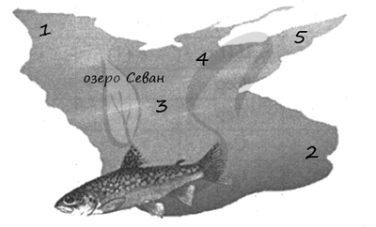

Демонстрационный вариант контрольно-измерительных материалов
по биологии в 11 классе
I полугодие 2021/2022 учебного года
СПЕЦИФИКАЦИЯ
1.Назначение.
контрольной работы по биологии для обучающихся 11класса.
УМК: Д.К.Беляев, Г.М. Дымшиц «Общая биология» (базовый уровень) под ред. Беляева Д.К., Дымшица Г.М... – М. : Просвещение.
Административная контрольная работа по биологии за 1 полугодие 11 класс
Тема: Полугодовая контрольная работа.
Цель: проверить уровень усвоения знаний по предмету «Биология» за 1 полугодие 11 класса.
2. Структура контрольной работы:
Контрольная работа состоит из 8 заданий базового уровня ,2 повышенного уровня и 2 задания высокого уровня .
На выполнение работы отводится 40 минут
1 вариант

Ключ
№ п/п | Ответ | Количество баллов | уровень
1 | Географическое | 1 | Б
2 | Молекулярно-генетическое | 1 | Б
3 | 235 | 2 | Б
4 | 221112 | 2 | Б
5 | 122211 | 2 | Б
6 | 413625 | 2 | Б
7 | 456 | 2 | Б
8 | 211212 | 2 | Б
9 | 641 | 2 | П
10 |  | 3 | П
11 |  | 3 | В
12 |  | 3 | В
Задание 10.Ошибки допущены в предложениях 1, 2, 5:
1) Ароморфоз - крупное эволюционное изменение, которое приводит к значительному повышению уровня организации организмов
2) В результате ароморфозов возникают крупные таксономические единицы: классы, типы
5) К идиоадаптациям также относят формирование приспособлений к жизни на дне моря у камбалы и ската (идиоадаптация - частное приспособление к условиям среды, которое значительно не влияет на изменение уровня организации)
Критерии проверки:
Критерии оценивания выполнения задания | Баллы
В ответе указаны и исправлены все ошибки. Ответ не содержит неверной информации | 3
В ответе указаны две-три ошибки, исправлены только две из них.  За неправильно названные и/или исправленные предложения баллы не снижаются | 2
В ответе указаны одна-три ошибки, исправлена только одна из них.  За неправильно названные и/или исправленные предложения баллы не снижаются | 1
Ответ неправильный: все ошибки определены и исправлены неверно, ИЛИ указаны одна-три ошибки, но не исправлена ни одна из них | 0
Максимальный балл | 3
Задание 11.
Ответ.1) Эра - Мезозойская, период - Юрский
2) Признаки пресмыкающихся (рептилий) : длинный хвост, состоящий из более чем 20 позвонков, челюсть, покрытая зубами
3) Признаки птиц: все тело покрыто перьями, передние конечности снабжены мощными маховыми перьями
Критерии проверки:
Критерии оценивания ответа на задание | Баллы
Ответ включает все названные выше элементы, не содержит биологических ошибок | 3
Ответ включает 2 из названных выше элементов и не содержит биологических ошибок, ИЛИ ответ включает 3 названных выше элемента, но содержит негрубые биологические ошибки | 2
Ответ включает 1 из названных выше элементов и не содержит биологических ошибок, ИЛИ ответ включает 2 из названных выше элементов, но содержит негрубые биологические ошибки | 1
Ответ неправильный | 0
Максимальное количество баллов | 3
Задание 12
Ответ:1) Географическая изоляция - разобщение популяции особей в результате возникновения барьеров для скрещивания (река)
2) Изоляция носит случайный (ненаправленный) характер
3) Биологическое значение заключается в ограничении свободного скрещивания между особями, накопления мутаций (различий) в генофондах двух популяций, что приводит к возникновению новых видов. Изоляция способствует дивергенции (лат. divergo - отклоняюсь) - расхождению признаков у первоначально близких животных в ходе эволюции.
Критерии проверки:
Критерии оценивания выполнения задания | Баллы
Ответ включает в себя все названные выше элементы, не содержит биологических ошибок | 3
Ответ включает в себя три из названных выше элементов и не содержит биологических ошибок, ИЛИ ответ включает в себя четыре названных выше элемента, но содержит биологические ошибки | 2
Ответ включает в себя два из названных выше элементов и не содержит биологических ошибок, ИЛИ ответ включает в себя три из названных выше элементов, но содержит биологические ошибки | 1
Ответ включает в себя только один из названных выше элементов и не содержит биологических ошибок, ИЛИ ответ включает в себя два из названных выше элементов, но содержит биологические ошибки, ИЛИ ответ неправильный | 0
Максимальный балл | 3
Оценки: всего 25 балл
«5» - 25– 20 баллов
«4» - 19 – 16 баллов
«3» - 15 – 10 баллов
«2» - меньше 9 баллов

Вариант-2
Ключ
№ п/п | Ответ | Количество баллов | уровень
1 | стабилизирующий | 1 | Б
2 | Молекулярно-генетическое | 1 | Б
3 | 145 | 2 | Б
4 | 211221 | 2 | Б
5 | 311223 | 2 | Б
6 | 14352 | 2 | Б
7 | от 122313 | 2 | Б
8 | 456 | 2 | Б
9 | 135 | 2 | П
10 |  | 3 | П
11 |  | 3 | В
12 |  | 3 | В

\

Задание 10.
Ошибки допущены в предложениях 2, 3, 6:
2) Рудименты - органы, утратившие свое функциональное значение в процессе филогенетического развития организма (увы, но осталось лишь их эволюционное значение)
3) К рудиментам человека относят аппендикс, полулунную складку в уголке глаз, а обильный волосяной покров на теле - относится к атавизмам
6) Они проявляются при нарушении индивидуального развития человека - онтогенеза (филогенез - историческое развитие вида)
Критерии проверки:
Критерии оценивания выполнения задания | Баллы
В ответе указаны и исправлены все ошибки. Ответ не содержит неверной информации | 3
В ответе указаны две-три ошибки, исправлены только две из них.  За неправильно названные и/или исправленные предложения баллы не снижаются | 2
В ответе указаны одна-три ошибки, исправлена только одна из них.  За неправильно названные и/или исправленные предложения баллы не снижаются | 1
Ответ неправильный: все ошибки определены и исправлены неверно, ИЛИ указаны одна-три ошибки, но не исправлена ни одна из них | 0
Максимальный балл | 3
Задание 11.Ответ
1) Палеозойская эра, периоды: девон, карбон
2) Класс земноводные
3) У животного имеется конечность наземного типа. Короткие ребра не принимают участия в формировании грудной клетки. В скелете имеется один шейный позвонок, благодаря чему становится возможен поворот головы
Пояснение: 66 (кайнозойская эра) + 166 (мезозойская эра) + 47 (пермский период палеозойской эры) = 279 млн лет. Изучаемый организм жил 330 млн лет назад - на границе каменноугольного периода (279 + 60 = 339) и девонского (339 + 60 = 399) периодов.
Критерии проверки:
Критерии оценивания ответа на задание | Баллы
Ответ включает все названные выше элементы, не содержит биологических ошибок | 3
Ответ включает 2 из названных выше элементов и не содержит биологических ошибок, ИЛИ ответ включает 3 названных выше элемента, но содержит негрубые биологические ошибки | 2
Ответ включает 1 из названных выше элементов и не содержит биологических ошибок, ИЛИ ответ включает 2 из названных выше элементов, но содержит негрубые биологические ошибки | 1
Ответ неправильный | 0
Максимальное количество баллов | 3
Задание 12.ответ
1) Эти популяции сформировались в результате экологического видообразования
2) Происходит в пределах исходного ареала, постепенно
3) Причинами могут быть: разные условия обитания (глубина, температура воды), сезонная изоляция, разный температурный режим нарушает скрещивание
4) Форма естественного отбора - дизруптивный (разрывающий), так как формируются несколько популяций с отличающимися друг от друга признаками
Критерии проверки:
Критерии оценивания выполнения задания | Баллы
Ответ включает в себя все названные выше элементы, не содержит биологических ошибок | 3
Ответ включает в себя три из названных выше элементов и не содержит биологических ошибок, ИЛИ ответ включает в себя четыре названных выше элемента, но содержит биологические ошибки | 2
Ответ включает в себя два из названных выше элементов и не содержит биологических ошибок, ИЛИ ответ включает в себя три из названных выше элементов, но содержит биологические ошибки | 1
Ответ включает в себя только один из названных выше элементов и не содержит биологических ошибок, ИЛИ ответ включает в себя два из названных выше элементов, но содержит биологические ошибки, ИЛИ ответ неправильный | 0
Максимальный балл | 3

Оценки: всего 25 балл
«5» - 25– 20 баллов
«4» - 19 – 16 баллов
«3» - 15 – 10 баллов
«2» - меньше 9 баллов

